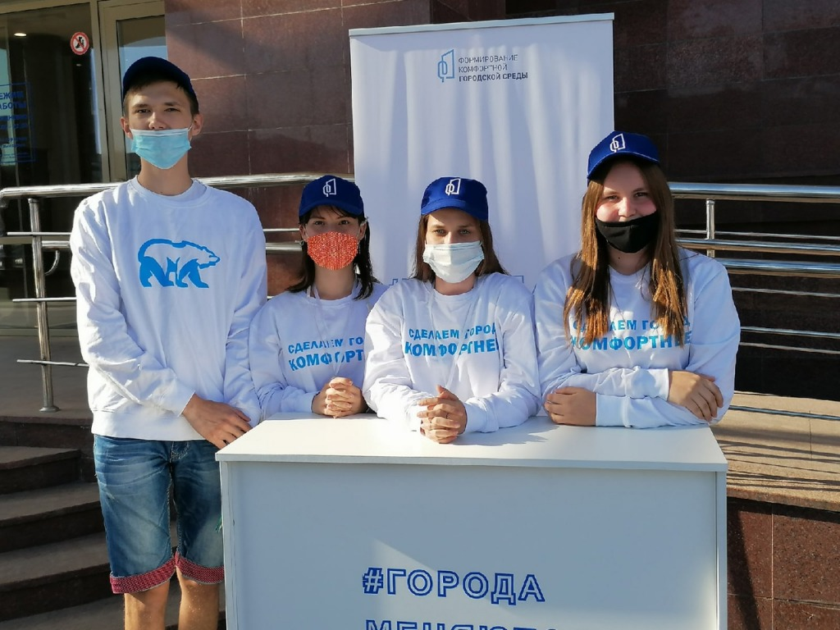

Более 177 тысяч оренбуржцев приняли участие в голосовании за проекты благоустройства
В ночь на понедельник завершилось первое общероссийское голосование по выбору территорий и дизайн-проектов благоустройства на 2022 год, которое проходило на платформе za.gorodsreda.ru.
– В этом году мы впервые провели всероссийское голосование онлайн, и могу сказать, что граждане проявили высокую заинтересованность: к проекту присоединилась вся страна – от Калининграда до Чукотки. По предварительным данным, за пять недель, с 26 апреля по 30 мая, голоса за будущее своих муниципалитетов отдали 9,7 млн россиян. На улицах городов помогали проголосовать и рассказывали о планах формирования комфортной городской среды порядка 14 тысяч волонтеров проекта, – рассказал заместитель Председателя Правительства РФ Марат Хуснуллин.
Принять участие в отборе территорий для формирования комфортной городской среды могли граждане России в возрасте от 14 лет. По всей стране на голосование было выставлено порядка 6 тыс. территорий и дизайн-проектов. В Оренбуржье в голосовании участвовали 11 муниципалитетов. Из них в 10 выбирали дизайн-проекты 15 общественных пространств. В Бугуруслане определяли один объект из двух представленных территорий – сквера «Строителей» и сквера «Юбилейный».
Окончательные результаты будут подведены спустя несколько дней, когда на федеральной платформе завершится проверка всех поступивших голосов на достоверность и корректность заполненных данных. Территории, набравшие наибольшее число голосов, попадут в список на благоустройство в конкретном муниципальном образовании на следующий год.
– Проект по выбору территорий и дизайн-проектов благоустройства на za.gorodsreda.ru стал уникальным для России – впервые рейтинговые голосования шли одновременно по всей стране. Этот формат показал свою востребованность, поэтому голосование этого года – только начало. Мы будем и дальше развивать платформу, на ней появятся новые, полезные для горожан функции. Выражаем искреннюю признательность всем, кто принял участие, – отметил Министр строительства и ЖКХ РФ Ирек Файзуллин.
Для справки:
Общероссийская платформа для голосования – проект, реализованный на стыке федерального проекта «Формирование комфортной городской среды» национального проекта «Жилье и городская среда» и ведомственного проекта Минстроя России «Умный город». Оператор проекта – АНО «Диалог Регионы».
Отдать свой голос за территорию или концепцию можно было несколькими способами: проголосовать на сайте za.gorodsreda.ru с подтвержденным номером телефона, через подтвержденную запись на портале «Госуслуги» или через волонтеров проекта.
За четыре года по федеральному проекту «Формирование комфортной городской среды» уже благоустроено свыше 83 тыс. общественных пространств и дворовых территорий, реализовано 170 проектов-победителей Всероссийского конкурса лучших проектов создания комфортной городской среды.
В Оренбуржье за четыре года благоустроено 250 парков, скверов и дворов.

